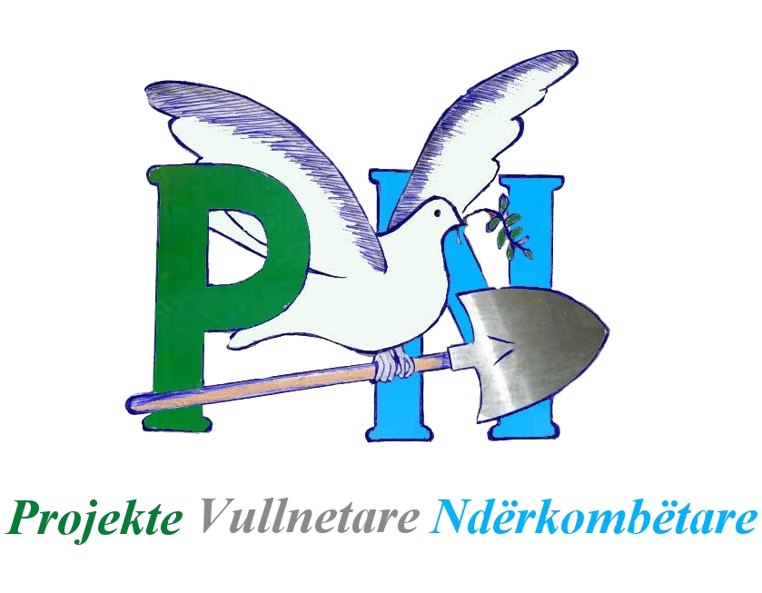

FTESË PËR OFERTË

Të dhënat e subjektit kontraktor
Emri i subjektit kontraktues: | Projekte Vullnetare Ndërkombëtare
Adresa: | Rr. Frosina Plaku, Ndërtesa 43, Tiranë
E-mail | projectspvn@gmail.com

Afati për dorëzimin e ofertës: 01/09/2022

Specifikimet teknike:

Projekte Vullnetare Ndërkombëtare do të zhvillojë procedurën e prokurimit për shërbimet dhe produktet sipas cilësimeve në tabelën e mëposhtme:

Nr | Përshkrimi i shërbimit | Çmimi/Njësi (Përfshirë TVSH)
1. | Akomodim në dhomë dyshe + mëngjes
2. | Ushqim për një ditë (dy vakte)

Përshkrim i detajuar i specifikimeve teknike:

Akomodim në dhomë dyshe dhe ushqim, më konkretisht akomodim në hotel në dhoma dyshe për me mëngjes të përfshirë dhe vaktet e drekës dhe darkës për një ditë

Ofrimi i këtij shërbimi kërkohet për periudhën Shtator 2022 – Dhjetor 2022

Kushtet e përgjithshme:

- Subjektet duhet të jenë të licencuar në mënyrë të rregullt dhe ligjore me objekt veprimtarie shërbimet e lartpërmendura;
- Dorëzimi i ofertave duhet të kryhet dorazi në adresën Rruga Frosina Plaku, Nd. 43, Tiranë, Shqipëri brenda datës 01/09/2022
- Pagesa e subjektit do të kryhet me transfertë bankare pas marrjes së shërbimit të kërkuar dhe lëshimit të faturës përkatëse të fiskalizuar.

Operatori që ofron shërbimin me çmimin më të ulët dhe në përputhje me specifikimet teknike të lartpërmendura, do të njoftohet për të nënshkruar kontratën.

